- Μια άποψη στα ελληνικά ΜΜΕ για το σημαντικό γεγονός της εβδομάδος

Σάββατο, 28-Οκτ-2017

Με το μυαλό στο χρέος του Νότου και στις τράπεζες οι αποφάσεις του Ντράγκι/ΕΚΤ

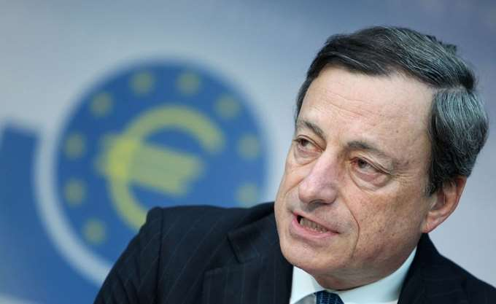
του Γ. Αγγέλη στο CAPITAL.GR
Είναι φανερό ότι οι κάτοχοι ομολόγων του ιταλικού δημοσίου του οποίου το χρέος ξεπερνά τα 2 τρισ. ευρώ είναι πλέον ήσυχοι μετά τις χθεσινές ανακοινώσεις του κ. Ντράγκι ότι η ΕΚΤ και η Κεντρική Τράπεζα της Ιταλίας θα συνεχίσουν να αγοράζουν τα κρατικά ομόλογα που θα εκδοθούν για την αναχρηματοδότηση του χρέους.
Και έχουν ήδη στα χαρτοφυλάκιά τους τέτοιους τίτλους πάνω από 300 δισ. ευρώ. Αντίστοιχη είναι η κατάσταση και οι προοπτικές για το αυξημένο γαλλικό χρέος.
Και όχι μόνο αυτό. Ο πρόεδρος της ΕΚΤ επιβεβαίωσε επίσης ότι αφ’ ενός θα συνεχίσει να επανεπενδύει τα ποσά που θα προκύπτουν από τις λήξεις των τίτλων που έχουν οι κεντρικές τράπεζες, για αρκετό χρόνο μετά, όπως επίσης ότι θα διατηρήσει τα χαμηλά επιτόκια αρκετό χρόνο μετά την λήξη του QE, το οποίο επιμήκυνε για άλλους εννέα μήνες μέσα στο 2018.
Η επιμήκυνση που έδωσε χθες είναι σαφές ότι έχει στόχο να εξασφαλίσει την αγορά κρατικών τίτλων που με την σειρά της θα εξασφαλίζει για τις χώρες με μεγάλο χρέος – όπως η Ιταλία, η Γαλλία, κ.λ.π. – ότι δεν θα έχουν πρόβλημα να το αναχρηματοδοτήσουν εύκολα και φθηνά.
Μόνο για την Ιταλία οι δυνατότητες απορρόφησης κρατικού χρέους με την νέα επιμήκυνση του QE ξεπερνούν το 50% των συνολικών εκδόσεών της για το 2018…
Είναι φανερό ότι σε ένα τέτοιο περιβάλλον ευνοείται και η θετική επίδραση στο ελληνικό χρέος όταν αυτό ενταχθεί στο QE, δηλαδή λίγο μετά τον Μάρτιο κατά τις προβλέψεις που κυκλοφορούν μεταξύ των ενδιαφερόμενων μεγάλων επενδυτικών τραπεζών. Και αυτή η προοπτική θα προεξοφλείται ολοένα και περισσότερο όσο οι διαδικασίες της αξιολόγησης δείχνουν να κινούνται σε καλό κλίμα…
Η μείωση των αγορών τίτλων στα 30 δισ. ευρώ τον μήνα από την ΕΚΤ μετά τον Ιανουάριο του 2018 στην πραγματικότητα επεκτείνει τις αγορές με άλλα 270 δισ. ευρώ μέσα στο 2018 καθώς το QE κανονικά έληγε στις 31/12/2017. Επιπλέον στις διευκρινίσεις που έδωσε ο Ντράγκι στην συνέντευξή του άφησε απολύτως ανοικτό το ενδεχόμενο να επεκτείνει περισσότερο το πρόγραμμα εάν και εφ’ όσον χρειασθεί όταν θα έρθει η ώρα της εξάντλησης του περιθωρίου που έδωσε.
Το μεγάλο ερώτημα όμως στο οποίο ο κ. Ντράγκι απάντησε σύντομα και… διακριτικά είναι το γιατί χρειάζεται να κάνει αυτή την επιμήκυνση, και ότι μπορεί και να συνεχισθεί περισσότερο αφού η ευρω-οικονομία έχει αρχίσει να ξεπερνά ακόμα και τις ΗΠΑ σε ρυθμούς ανάπτυξης. Η επισήμανση που έκανε και πέρασε στα "ψιλά" είναι ότι κατά την εκτίμηση της ΕΚΤ
η βελτίωση αυτή είναι αποτέλεσμα της νομισματικής πολιτικής…
που σημαίνει ότι αν αυτή σταματήσει είναι πολύ πιθανή η αναστροφή της τάσης. Εκείνο που απέφυγε να αναφέρει ο κ. Ντράγκι αλλά το έχει επισημάνει τελευταία αρκετές φορές με τον γνωστό διακριτικό του τρόπο είναι ότι μία τέτοια αντιστροφή της τάσης στην ευρω-οικονομία δεν είναι κάτι που μπορεί να αντιμετωπίσει ομαλά το τραπεζικό σύστημα της ευρωζώνης. Πολύ περισσότερο αν αυτό συμβεί σε ένα διεθνές περιβάλλον στο οποίο η FED αρχίζει να σφίγγει την νομισματική της πολιτική.

- Οι Επίσημες Ανακοινώσεις της ΕΚΤ
EUROPEAN CENTRAL BANK PRESS RELEASE

Monetary policy decisions
26 October 2017
At today’s meeting the Governing Council of the ECB took the following monetary policy decisions:
(1) The interest rate on the main refinancing operations and the interest rates on the marginal lending facility and the deposit facility will remain unchanged at 0.00%, 0.25% and -0.40% respectively. The Governing Council continues to expect the key ECB interest rates to remain at their present levels for an extended period of time, and well past the horizon of the net asset purchases.
(2) As regards non-standard monetary policy measures, purchases under the asset purchase programme (APP) will continue at the current monthly pace of €60 billion until the end of December 2017. From January 2018 the net asset purchases are intended to continue at a monthly pace of €30 billion until the end of September 2018, or beyond, if necessary, and in any case until the Governing Council sees a sustained adjustment in the path of inflation consistent with its inflation aim. If the outlook becomes less favourable, or if financial conditions become inconsistent with further progress towards a sustained adjustment in the path of inflation, the Governing Council stands ready to increase the APP in terms of size and/or duration.
(3) The Eurosystem will reinvest the principal payments from maturing securities purchased under the APP for an extended period of time after the end of its net asset purchases, and in any case for as long as necessary. This will contribute both to favourable liquidity conditions and to an appropriate monetary policy stance.
(4) The main refinancing operations and the three-month longer-term refinancing operations will continue to be conducted as fixed rate tender procedures with full allotment for as long as necessary, and at least until the end of the last reserve maintenance period of 2019.
The President of the ECB will comment on the considerations underlying these decisions at a press conference starting at 14:30 CET today.
EUROPEAN CENTRAL BANK PRESS RELEASE

Additional information

on asset purchase programme
26 October 2017
- ECB provides additional data on redemptions as well as information about reinvestments and role of private sector purchase programmes
- Additional information supports continued smooth implementation of asset purchases
The Governing Council of the European Central Bank (ECB) has decided to publish from now on, with a monthly frequency, the expected monthly redemption amounts for the asset purchase programme (APP) over a rolling 12-month horizon. It has also decided to provide additional details on the implementation of the programme. This reflects the ECB’s commitment to increase transparency further.
The redemption data set will include the estimated cumulative monthly redemptions for each of the four individual components of the APP, i.e. the asset-backed securities purchase programme (ABSPP), the third covered bond purchase programme (CBPP3), the public sector purchase programme (PSPP) and the corporate sector purchase programme (CSPP), for a rolling 12-month period. These will be accompanied by the historical redemption figures since the start of the APP. The first monthly release will be published on 6 November 2017. The decision to start publishing these data reflects their increasing relevance, given the higher redemption amounts that will be seen in 2018.
Principal redemptions on securities purchased under the PSPP are reinvested by the Eurosystem in a flexible and timely manner in the month they fall due, on a best effort basis, or in the subsequent two months, if warranted by market liquidity conditions. The published monthly net purchase volumes per jurisdiction may therefore fluctuate owing to the timing of these reinvestments.
During the period of net asset purchases, PSPP principal redemptions will be reinvested in the jurisdiction in which the maturing bond was issued.
The Eurosystem anticipates that the purchase volumes under the three private sector purchase programmes (the ABSPP, the CBPP3 and the CSPP) will remain sizeable.

For media queries, please contact William Lelieveldt, tel.: +49 69 1344 7316.
European Central Bank

- Μια Άποψη των Αγορών:

G4 central banks’ quarterly QE purchases
Quarterly change in the stock of asset purchases by central bank*; $bn**

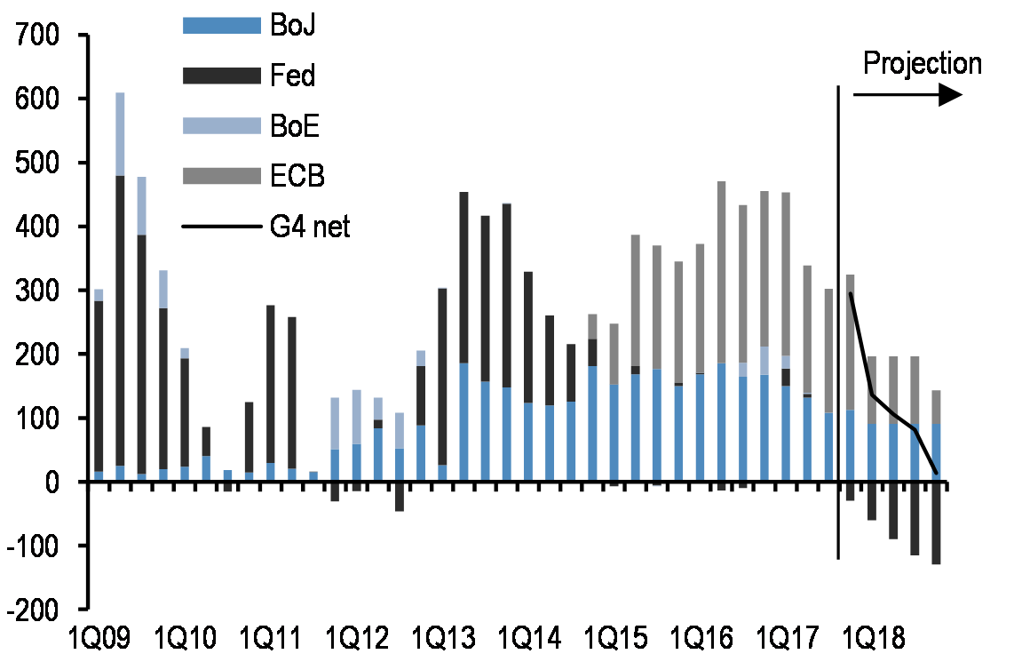
* Includes MBS and Treasury purchases for the Fed; APP purchases for the ECB, conventional JGBs, inflation-linkers and floating rate bonds for the BoJ and the stock of gilt holdings and corporate bonds for the BoE.
** Past purchases converted to US dollar equivalents using quarter average exchange rates, projections using current exchange rates. Assumes the BoJ’s purchase pace declines from its pace of ¥50tn/y in recent quarters to ¥40tn in 2018, our projections for UST and MBS maturities, and our ECB call as outlined in the text.
Source: ECB, Federal Reserve, BoJ, BoE, J.P. Morgan calculations

JP Morgan comment for the Fixed Income Market of the week: 23/10-27/10, 2017
- This week saw another mixed week for bonds. German bonds outperformed amid a dovish ECB delivery, while Treasuries underperformed amid better than expected macroeconomic data, passing of a budget resolution and speculation over the Fed Chair nomination. The US economy continues to deliver on the activity side, with 3Q17 growth 0.4% ahead of consensus expectations and the strength of recent releases leading our economists to revise their 4Q growth forecast from 1.75% to 2.5%. The stronger data should give the FOMC statement next week a more upbeat tone, paving the way for a December hike.
- The ECB’s delivery this week was more dovish than we had anticipated, given the smaller reduction in the monthly pace to €30bn from January to September 2018 than the €20bn we expected. In addition, Draghi hinted there would be no sudden stop thereafter. As a result, we now expect a further cut in purchases to €15bn/m in 4Q18 before purchases cease. In addition, we push out the timing of a first hike by three months to Jun 2019. For the broader G4 QE impulse, this does not change the decline in aggregate purchases from nearly $300bn per quarter currently to zero by end-2018, but means a shallower path decline. We retain duration shorts via 30Y Germany as valuations remain rich and the market prices-in little by way of an eventual policy tightening by the ECB.

